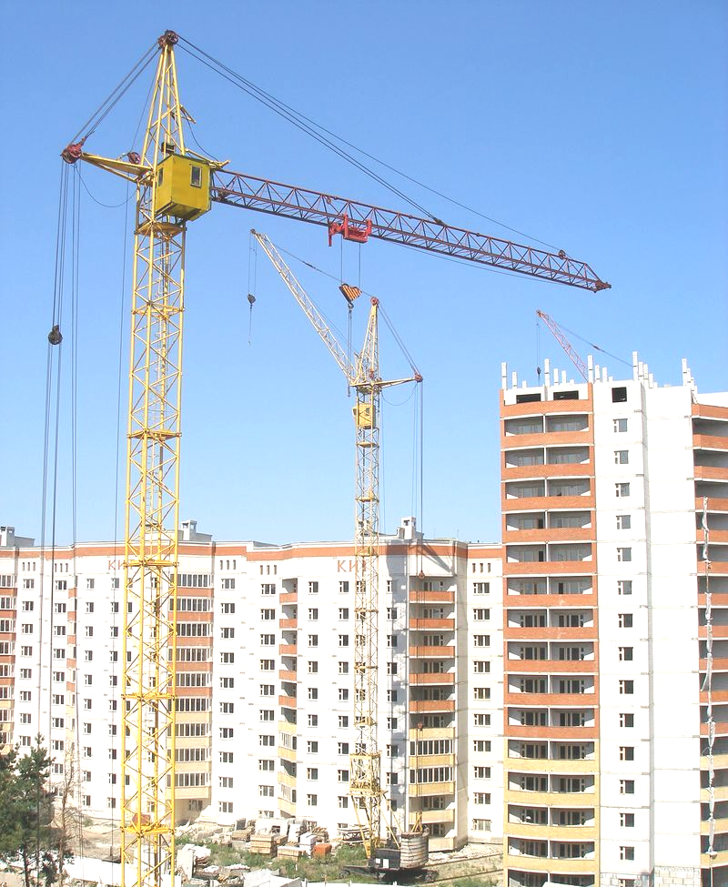 | Общество с ограниченной ответственностью  Строительная компания  «ГарантСтрой»
150048, г. Ярославль, ул. Родниковая, дом №13
ИНН 7604281808 КПП 760401001 ОГРН 1157627011233 от 26.06.2015 г.
р/с 40702810977030005110 в Северный банк Сбербанка России г. Ярославль,
БИК 047888670, к/с 30101810500000000670

«УТВЕРЖДАЮ»
Ген. директор ООО СК «ГарантСтрой»

_____________________ Слонина К.С.

ПРОЕКТНАЯ ДЕКЛАРАЦИЯ
о строительстве «Многоквартирного жилого дома с газовой котельной и инженерными коммуникациями. 2 этапа»
по адресу: Ярославская область, г. Ярославль, ул. Родниковая 11,13
в соответствии с Федеральным Законом от 30.12.2004 г. № 214-ФЗ
«Об участии в долевом строительстве многоквартирных домов и иных объектов недвижимости и внесении изменений в некоторые законодательные акты Российской Федерации»

г. Ярославль
2016 г.

Проектная декларация

о строительстве многоквартирного жилого дома с отдельно стоящей подземной автостоянкой и инженерными коммуникациями по адресу: Ярославская область, г. Ярославль, ул. Родниковая 13, в соответствии с Федеральным Законом от 30.12.2004 г. № 214-ФЗ «Об участии в долевом строительстве многоквартирных домов и иных объектов недвижимости и внесении изменений в некоторые законодательные акты Российской Федерации»

г. Ярославль 25.11.2016 года

Информация о застройщике:
Общая информация:
Полное фирменное наименование: | Общество с ограниченной ответственностью  Строительная компания «ГарантСтрой»
Сокращенное фирменное наименование: | ООО СК «ГарантСтрой»
Контактный телефон: | (4852) 59-42-72, (4852)59-48-98, (4852)59-49-47, (4852)33-39-59
Режим работы: | Понедельник-Пятница: с 9:00 до 18:00, обед с 13:00 до 14:00  Суббота, Воскресенье – выходные дни.
Местонахождение застройщика:
Индекс: | 150048
Регион: | Ярославская область
Город: | Ярославль
Улица: | ул. Родниковая
Дом: | 13
Корпус: | нет
Офис: | нет
Информация о государственной регистрации застройщика
ОГРН: | 1157627011233
Номер свидетельства: | 76 № 002851711
Кем выдано: | Межрайонная инспекция Федеральной налоговой службы № 5 по Ярославской области
Дата выдачи: | 26 июня 2016 года
ИНН: | 7604281808
Номер свидетельства: | 76 № 002851712
КПП: | 760401001
ОКПО: | 50962750
Уставной капитал: | 10 000 рублей
Учредители застройщика: | Слонина Кристина Суликоевна – доля в уставном капитале составляет 100%.
Исполнительный орган: | Ген. директор – Слонин Роман Сабандович
Сведения о проектах строительства многоквартирных домов или иных объектов недвижимости, в которых принимал участие застройщик в течение трех лет, предшествующих опубликованию настоящей проектной декларации: | -
Сведения о лицензируемых видах деятельности: | _
Информация о показателях финансовой деятельности застройщика на день опубликования проектной декларации:
Финансовый результат (тыс.руб.): | 0
Размер кредиторской задолженности (тыс.руб.): | 0
Размер дебиторской задолженности (тыс.руб.): | 0
Информация о проекте строительства:
Цель проекта строительства: | Строительство многоквартирного жилого дома с газовой котельной и инженерными коммуникациями с целью реализации квартир, нежилых помещений населению.
Этапы проекта строительства, сроки его реализации: | Строительство осуществляется в два этап.  Планируемый срок реализации проекта ориентировочно 4 квартал 2017 г.
Результат государственной экспертизы проектной документации: | По проектной документации на строительство объекта получено положительное заключение государственной экспертизы  № 76-2-1-3-0006-16 08 февраля 2016г. и  положительное заключение негосударственной экспертизы Ярославский центр Строительной Экспертизы №76-2-1-2-0009-16  от 29 апреля 2016г.
Информация о разрешении на строительство: | № 76-301000-219-2016 от 27.05.2016 г.; разрешение выдано Департаментом архитектуры и развития территорий города мэрии города Ярославля; срок действия до 28.01.2018 г.
Сведения о планируемой стоимости строительства указанного многоквартирного дома: | 400 000 000 (Четыреста миллионов) рублей.
Сведения об иных договорах и сделках, на основании которых привлекаются денежные средства для строительства указанного многоквартирного дома: | 1. Собственные средства – 200 000 000 рублей (50% от стоимости строительства).  2. Средства, привлекаемые по 214-ФЗ «Об участии в долевом строительстве многоквартирных домов и иных объектов недвижимости и внесении изменений в некоторые законодательные акты Российской Федерации» - 200 000 рублей (50% от стоимости строительства).
Право застройщика на земельный участок:
Правоустанавливающие документы на земельный участок: | Земельный участок, расположенный по адресу г. Ярославль, ул. Родниковая 11, на праве договора аренды от 17 октября 2016 г, номер регистрации: 76-76/023-76/001/021/2016-2746/1 выдано Управлением Федеральной службы государственной регистрации, кадастра и картографии по Ярославской области.  Земельный участок, расположенный по адресу г. Ярославль, ул. Родниковая 13, на праве договора аренды от 17 октября 2016 г, номер регистрации: 76-76/023-76/001/021/2016-2743/1 выдано Управлением Федеральной службы государственной регистрации, кадастра и картографии по Ярославской области.
Границы и площадь земельного участка, предусмотренные проектной документацией: | ГПЗУ № RU76201000-2544 от 24.01.2014г.  Площадь земельного участка – 637,00 кв.м. в границах согласно кадастровому плану земельного участка.  Кадастровый номер 76:23:062303:24  ГПЗУ № RU76301000-2570 от 29.01.2014 г.  Площадь земельного участка – 968 кв.м. в границах согласно кадастровому плану земельного участка.  Кадастровый номер 76:23:062303:31
Элементы благоустройства: | Проектом предусматривается обустройство дворовой территории, которое включает в себя размещение физкультурных площадок, детских площадок, площадок для отдыха взрослых, хозяйственных площадок и площадки для кратковременной стоянки автотранспорта. Благоустройство территории участка включает в себя устройство асфальтобетонного покрытия проездов и тротуаров. Проектом предусматривается устройство контейнерной площадки, а также озеленение.
Информация о количестве в составе строящегося многоквартирного дома самостоятельных частей (квартир и иных объектов недвижимости), передаваемых участникам долевого строительства застройщиком после получения разрешения на ввод в эксплуатацию многоквартирного дома, а также об описании технических характеристик указанных самостоятельных частей в соответствии с проектной документацией:
Сведения о местоположении строящегося многоквартирного дома, о его описании, подготовленном в соответствии с проектной документацией, на основании которой выдано разрешение на строительство: | Участок, отведенный под строительство многоквартирного жилого дома, расположен во Фрунзенском районе города Ярославля по адресу: ул. Родниковая 13. Участок состоит из двух земельных участков. Участок находится в существующей малоэтажной застройке частного сектора.  С севера от участка проходит улица Кривова. С запада проходит улица Родниковая. С востока проходит Суздальское шоссе.  Жилой дом разработан по индивидуальному проекту. Здание 1-секционное, имеет 20 жилых этажей, запроектировано с техническим подвалом (для размещения технических помещений и инженерных коммуникаций). Строение имеет в плане прямоугольную форму и вписано в границы участка согласно действующим градостроительным, противопожарным нормам, нормам инсоляции помещений и их коэффициенту естественного освещения.  Пространственная структура жилого дома сформирована на основе секции как объемно-планировочного элемента, который образован объединением квартир разного типа и конфигурации на каждом этаже вокруг вертикальных коммуникаций – лестниц.  Запроектированы 2 высокоскоростных лифта грузоподъемностью 1000 кг и 400 кг с машинным помещением и выходом на кровлю. Кровля – рулонная, плоская, с внутренним водостоком.  Здание монолитно-кирпичное.  Внутренняя отделка помещений проектируемых квартир и помещений общего пользования жилого дома предусмотрена с использованием строительных и отделочных материалов, разрешенных к применению органами и учреждениями государственной санитарно-эпидемиологической службы. Отделка мест общего использования улучшенного качества: полы – плитка керамическая, стены и потолки - окраска вододисперсионной акриловой краской. Отделка квартир включает подготовку под чистовую финишную: полы в жилых комнатах, кухнях, внутриквартирных коридорах, в санузлах, ванных комнатах – финишная стяжка под чистовые . Стены в жилых комнатах, коридорах, прихожих, кухнях, санузлах, комнатах уборочного инвентаря (кладовые) – финишная окончательная шпатлевка под обои высокого качества. Потолки – финишная шпатлевка под окраску вододисперсионной акриловой краской.
Показатели объекта, технические характеристики самостоятельных частей: | 1) Площадь дома – 10070,68кв. м.  2) Общая площадь квартир – 7247,20кв. м.  Количество квартир – 200 шт., из них:  1-комнатных – 180,  2-комнатных – 20,  Общая площадь планировок:  1-комнатных – от 36,80 до 40,70 кв.м.;  2-комнатных – 59,90  3) Площадь цокольного этажа – 500м2
Сведения о функциональном назначении нежилых помещений в многоквартирном доме, не входящих в состав общего имущества: | В состав общего имущества не входят: цокольный этаж площадью 500 м2
Сведения о составе общего имущества в многоквартирном доме, которое будет находиться в общей долевой собственности участников долевого строительства после получения разрешения на ввод в эксплуатацию указанного объекта недвижимости и передачи объектов долевого строительства: | 1) Межквартирные лестничные площадки, лестницы, лифты, лифтовая шахта, коридоры;  2) иные помещения в данном доме, не принадлежащие отдельным собственникам, и предназначенные для удовлетворения социально-бытовых потребностей собственников помещений в данном доме:  -водомерный узел,  -электрощитовые,  - насосная,  - тепловой пункт,  - узел связи.  3) крыша, ограждающие несущие и ненесущие конструкции данного дома, механическое, электрическое, санитарно-техническое и иное оборудование, находящееся в данном доме за пределами или внутри помещений и обслуживающее более одного помещения;  4) земельный участок, на котором расположен дом, с элементами озеленения и благоустройства.
Сведения о предполагаемом сроке получения разрешения на ввод в эксплуатацию строящегося многоквартирного дома; об органе, уполномоченном в соответствии с законодательством о градостроительной деятельности на выдачу разрешения на ввод дома в эксплуатацию: | Предполагаемый срок получения разрешения на ввод в эксплуатация - согласно разрешению на строительство.  Выдачу разрешения на ввод объекта в эксплуатацию осуществляет Департамент архитектуры и развития территорий города мэрии города Ярославля.
Сведения о возможных финансовых и прочих рисках при осуществлении проекта строительства и мерах по добровольному страхованию застройщиком таких рисков: | В случае возникновения финансовых и прочих рисков при проведении строительных работ, связанных с обстоятельствами непреодолимой силы, в том числе: военные действия, забастовки, эпидемии, эпизоотии, пожар, наводнение, землетрясение, акты и решения законодательных органов власти, действие которых не было и не могло быть предусмотрено сторонами, а также другие природные явления, действие которых непосредственно повлияли на исполнение Договора и все другие события, которые уполномоченные на то государственные органы признают случаями непреодолимой силы, исполнение обязательств по договору отодвигается соразмерно времени действия этих обстоятельств. Договор добровольного страхования финансовых и прочих рисков при осуществлении проекта строительства не заключался.
Сведения о перечне организаций, осуществляющих основные строительно-монтажные работы и другие виды работ (подрядчики): | ООО СК «Жилстрой»
Сведения о способе обеспечения исполнения обязательств застройщика по договору: | В соответствии со ст. 13 Федерального закона № 214-ФЗ от 30.12.2004 г. «Об участии в долевом строительстве многоквартирных домов и иных объектов недвижимости и о внесении изменений в некоторые законодательные акты Российской Федерации», в обеспечение исполнения обязательств застройщика по договорам с момента государственной регистрации договора долевого участия в долевом строительстве в Управлении Федеральной службы государственной регистрации, кадастра и картографии по Ярославской области у участников долевого строительства считаются находящимися в залоге земельный участок, на котором осуществляется строительство, и строящийся на этом земельном участке многоквартирный дом, в составе которого будут находиться объекты долевого строительства. Также исполнение обязательств застройщика по договорам участия в долевом строительстве обеспечивается заключением застройщиком со страховой организацией договоров страхования гражданской ответственности за неисполнение или ненадлежащее исполнение обязательств по передаче жилых помещений.

